**Еськевич (Горавчик) Зыновия (Harauczykowa Zynowia z Eśkiewiczow)**

11 ноября 1789 г – венчание с Маркианом Горавичком с деревни Отруб (НИАБ 136-13-894, лист 68, №14/1797-р (ориг)).

**НИАБ 136-13-894:** Лист 68. **Метрическая запись №14/1789-б (ориг).**

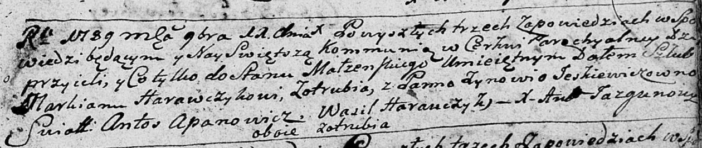

Дедиловичская Покровская церковь. 11 ноября 1789 года. Метрическая запись о венчании.

Harawczyk Markian – жених, с деревни Отруб.

Jeśkiewiczowna Zynowija – невеста, с деревни Отруб.

Apanowicz Antoś – свидетель.

Harauczyk Wasil – свидетель.

Jazgunowicz Antoni – ксёндз.